______________________________________________________________________
R E P U B L I K A E S H Q I P Ë R I S Ë

KUVENDI

Relacion mbi zbatimin e buxhetit për periudhën Janar-Prill 2022

Në zbatim të udhëzimit të Ministrit të Financave dhe Ekonomisë “Për procedurat standarte të monitorimit të buxhetit në njësitë e qeverisjes qendrore” dhe Rregullores së Kuvendit, me mbylljen e periudhës 4 mujore janar-prill 2022, Shërbimi i Financës dhe buxhetit, në bashkëpunim me Drejtuesit e Menaxhimit të programeve buxhetore, kanë realizuar monitorimin e treguesve buxhetore në mënyrë krahasimore plan fakt, për periudhën, në lidhje me performancën e realizimin e treguesve të saj.

Buxheti i vitit 2022 është miratuar me ligjin nr.115/2021 ”Për buxhetin e vitit 2022” dhe synon të mbështesë të dy programet buxhetore, në arritjen e qëllimit të politikave përkatëse:
Programi i Veprimtarisë legjislative, diplomacia dhe kontrolli parlamentar, që ka si qëllim të politikës së tij, përmirësimin e punës në procesin e shqyrtimit dhe miratimit të projekt-akteve në komisionet parlamentare, seancë plenare, duke përfshirë aspektet gjinore; përmirësimin e mekanizmave dhe praktikave të mbikëqyrjes parlamentare dhe të ndërveprimit deputet-qytetar në ushtrimin e funksionit përfaqësues dhe llogaridhënies ndaj zgjedhësve; zbatimin efektiv të mekanizmit ndër-institucional Kuvend-institucione të pavarura-ekzekutiv.

Programi “Planifikimi, Menaxhimi dhe Administrimi” që ka si qëllim të politikës së tij përmirësimin e vazhdueshëm të punës për ndërgjegjësimin dhe angazhimin e qytetarëve në veprimtarinë e Kuvendit, rritjen e efektivitetit dhe paanshmërisë në ofrimin e shërbimeve kërkimore, rritjen e nivelit të teknollogjisë së informacionit duke përfshirë dhe sigurimin e punës në distancë, përmirësimin e kuadrit rregullator, rritjen e kapaciteteve njerëzore, përmirësimin e komunikimit të brendshëm dhe atë të infrastrukturës dhe kushteve të punës.

Gjatë periudhës në analizë, në kuadër të masave të ndërmarra nga qeveria, me akte normative, në kushtet e situatës së veçantë, me Aktin Normativ nr.3 datë 12.03.2022, Kuvendit i janë shkurtuar 78.3 milion lekë nga buxheti i shpenzime operative.

Nga programi i veprimtarisë legjislative janë shkurtuar 39.6 milion lekë, ndërsa në programin e veprimtarisë administrative janë shkurtuar 38.7 milion lekë.

Tabela nr.1 paraqet buxhetin vjetor sipas ligjit, planin 4 mujor sipas detajimit dhe realizimin faktik janar-prill 2022:

Emërtimi | plan vjetor  sipas ligjit | Plani vjetor me ndryshimet | Plan 4 mujor | Fakti 4 mujor | % realizimit planit 4 mujor
a | 1 | 2 | 3 | 4 | 5=4/3
Shpenzime për paga | 593.320.000 | 583.487.000 | 194.496.000 | 163.690.000 | 84.16 %
Shpenzime për sigurime shoqërore | 86.000.000 | 84.650.000 | 28.217.000 | 25.352.000 | 89.85 %
Shpenzime për blerje mallra dhe shërbime | 454.156.000 | 386.217.000 | 129.273.000 | 109.657.000 | 84.83 %
Kuota parlamentare | 15.090.000 | 15.090.000 | 13.000.000 | 12.892.000 | 99.17 %
Transferta korente te brendshme | 0 | 2.072.040 | 900.000 | 825.000 | 91.66 %
Shpenzime kapitale (investime) | 283.000.000 | 283.000.000 | 66.693.000 | 2.963.000 | 4.44 %
T OT A L I | 1.431.566.000 | 1.354.516.040 | 432.579.000 | 315.379.000 | 72.90 %

Ndërsa totali i buxhetit vjetor të Kuvendit eshte realizuar 23.26 % në periudhën katërmujore, ndaj planit 4 mujor realizimi është 72.90 %.

Krahasuar me të njëjtën periudhë të vitit të kaluar, realizimi është pothuaj ne të njëjtin nivel .
Grafikisht krahasimi paraqitet në milion lekë, si më poshtë:

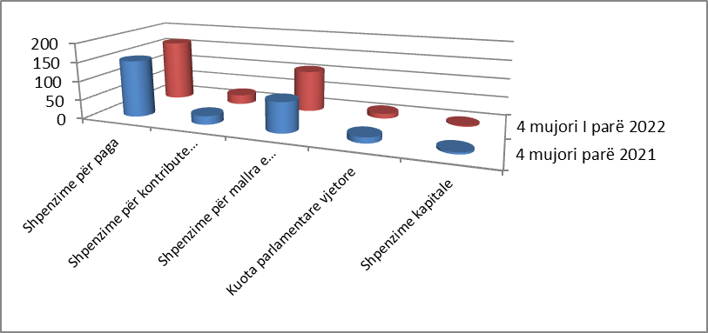

Numri i punonjësve

Ligji “Për buxhetin e vitit 20221” ka miratuar për Kuvendin numrin 434 të punonjësve (staf politik përfshirë deputetët si dhe stafin administrativ) dhe me vendimin nr.35 datë 19.01.2022 të Këshillit të Ministrave janë miratuar 13 punonjës me kontratë të përkohshme.
Numri faktik në 4 mujorin e parë 2022 është 127 deputetë, 52 staf politik, 190 stafi administrativ, gjithsej 378, ndërsa numri i punonjësve me kontratë të përkohshme është 9.
Numri i punonjësve në vitin 2022 është shtuar me 25, nga 409 që ishte në vitin e kaluar plani.
Këto shtesa konsistojnë në shtesat e këshilltarëve të grupeve parlamentare, grupi i ekspertëve në kabinetin e Kryetarit të Kuvendit, disa nga shtesat në funksion të Institutit Parlamentar, shtesa në funksion të punës së Zëvendëkryetarëve të Kuvendit dhe Marrëdhëniet me Jashtë.

Grafikisht numri faktik i punonjësve në këtë 4 mujor, krahasuar me të njëjtën periudhë të vitit të kaluar paraqitet si më poshtë:
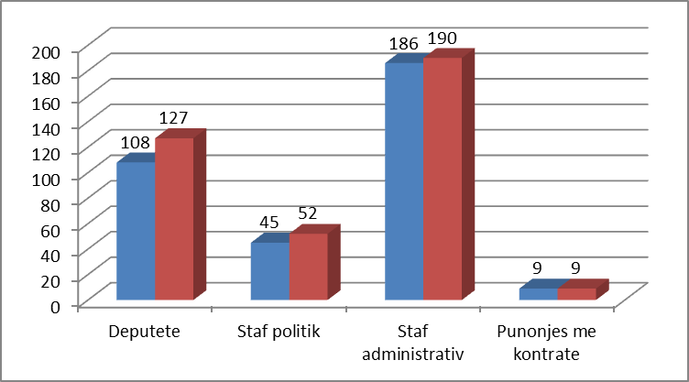

Shpenzimet për paga dhe për kontributet e sigurimeve shoqërore e shëndetësore

Plani 4 mujor i këtyre shpenzimeve është realizuar në masën 84.88 %.

Në periudhën janar-prill 2022, me aktin normativ nr 3, datë 12.03.2022, janë shkurtuar 22.7 milion lekë nga ky grup shpenzimesh, nga të cilat 10.1 milion lekë në programin buxhetor legjislativ dhe 12.6 milion lekë në programin administrativ.

Në programin buxhetor legjislativ, plani buxhetor i shpenzimeve për paga dhe kontribute akordohet për 140 deputetë, e duke qënë se një pjesë e deputetëve kanë kaluar në funksionin e ministrit, (nuk paguhen nga Kuvendi), ka çlirim fondi.
Gjithashtu, për periudhën që analizohet, ka patur dhe pozicione vakante.
Në programin buxhetor administrativ gjithashtu ka akoma pozicione vakante, gjë që e bën të përballueshëm fondin e pagave pas shkurtimeve nga akti normativ.

Shpenzimet operative për blerje mallra e shërbime

Ky grup shpenzimesh si katërmujor është realizuar në masën 84.83 % e planit katërmujor të ndryshuar. Me aktin normativ nr.3 të sipërcituar, janë shkurtuar 55.2 milion lekë në këtë zë buxhetor.
Viti 2022 shënon një vit aktiv, ndryshe nga dy vitet e mëparshme, ku aktiviteti, për shkak të pandemisë, zhvillohej kryesisht online.
Si rezultat i mundësisë për të marrë pjesë fizikisht në takime, pritje e përcjellje, organizime evente etj, viti 2022 (periudha janar-prill) ka një realizim më të lartë se e njëjta periudhë e vitit të kaluar.

I shprehur grafikisht ky krahasim, për grupet kryesore të shpenzimeve, jepet si më poshtë:
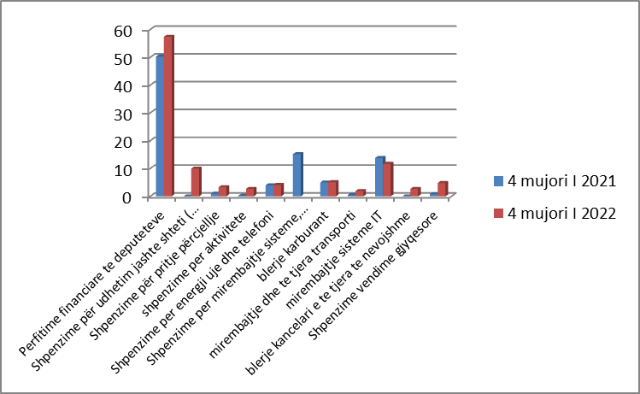

Në grupin e përfitimeve financiare të deputetëv, përfshihen ato përfitime që sanksionon ligji Statusi i deputetit dhe vendimi 114/2014 i Kuvendit. Krahasuar me të njëjtën periudhë të vitit të kaluar paraqiten në rritje, por duhet theksuar që krahasimi nuk ka bazë të njëjtë pasi
në vitin 2021, numri i deputetëve ishte më i ulët, muaji prill ishte muaj fushate elektorale dhe deputetët nuk kanë patur përfitime të plota, për shkak të pezullimit të aktivitetit parlamentar.
Këto përfitime janë transparente dhe paraqiten në faqen zyrtare të Kuvendit.

Shpenzimet për mirëmbajtje të sistemeve elektronike zënë një peshë të konsiderueshme në buxhetin e këtij zëri buxhetor. Këto bazohen në kontrata afatgjata, në respektim të vkm nr.710 datë 21.08.2013 ”Për krijimin dhe funksionimin e sistemeve të ruajtjes së informacionit, vazhdueshmërisë së punës dhe marrëveshjeve të nivelit të shërbimit” për sigurimin e mirëmbajtjes së planifikuar gjatë 2-4 vjet.
Plani vjetor për këtë mirëmbajtje shkon rreth 65 milion lekë, ndërsa si 4 mujor janë realizuar 11.7 milion lekë shpenzime.
Në Kuvendin e Shqipërisë janë funksionale sistemi elektronik i votimit, sistemi Audio Video në ambjentet ku zhvillohen mbledhjet e komisioneve të përhershme, në ambjentet e sallës së mbledhjeve të grupeve parlamentare, sistemi e-parlament, sistemi i menaxhimit të dokumentacionit DMS, rrjeti wireless, faqja zyrtare, aplikacionet për monitorimin e institucioneve të pavarura, aplikacioni Kuvendi i Shqipërisë etj.
Duke qënë se fondet e vitit 2022 u shkurtuan me AN3, grupet e shpenzimeve që janë shkurtuar në planifikim janë blerja karburantit me 2 milion lekë;shpenzime të pritjes me 3 milion lekë; biletat për udhëtime jashtë shteti me 2 milion lekë;e për rrjedhojë dhe dietat me jashtë, 2 milion lekë; dieta brenda vendi me 10 milion lekë ( dieta deputetë, duke u nisur nga fakti i deklaruar për 4 muajt e parë, që paraqiten më ulët se plani); mirëmbajtje pajisje zyra në vlerë 2.8 milion lekë;shpenzimet për ekzekutim të vendimeve gjyqësore me 11 milion lekë; është hequr dorë nga shërbimet e printimit dhe të botimit në vlerë 7.3 milion lekë etj.të cilat i janë bërë me dije dhe Byrosë së Kuvendit dhe Sekretariatit për Buxhetin ( nr.1172/2 datë 23.03.2022).
Me shkresën nr.1258 datë 28.03.2022 të Sekretarit të Përgjithshëm, u është kërkuar Kryetarëve të Grupeve parlamentare dhe Kryetarëve të Komisioneve, por i është bërë me dije dhe Byrosë së Kuvendit, që për udhëtimet jashtë shteti të kihen parasysh mundësia e pjesëmarrjes online, numri i kufizuar në përbërje të delegacionit, mundësia e udhëtimeve me loë cost etj.

Shpenzimet për kuotat parlamentare

Gjatë periudhës janar-prill 2022 janë paguar detyrimet vjetore për kuotat parlamentare në ato organizata ku bën pjesë dhe Kuvendi i Shqipërisë si OSBE, IPU, NATO, PABSEC, PAM.
Realizimi 4 mujor paraqitet 99.17 %.

Fondi i veçantë

Me udhëzimin plotësues nr.1 datë 10.01.2022 “Për zbatimin e buxhetit të vitit 2022”, Ministria e Financave dhe Ekonomisë ka përcjellë dhe tabelën e shpërndarjes së fondit të veçantë në Institucione. Për Kuvendin është përcaktuar vlera 1 milion lekë.
Ky fond është akorduar i gjithi në Kuvend, dhe është përdorur në përputhje me kuadrin ligjor në fuqi.
Në katërmujor është shpenzuar vlera 469 mijë lekë, për dhënie ndihma të menjëhershme dhe dy raste të daljes në pension.

Investime Kapitale

Projektet e shpenzimeve kapitale për vitin 2022 paraqiten në tabelën e mëposhtme (shprehur ne mijë lekë):
Kodi projektit | Emërtimi i projektit | Vlera e plotë | Buxheti 2022 | REALIZIMI PROGRESIV JANAR- PRILL 2022 | Komente
Kodi projektit | Emërtimi i projektit | e | Kontraktuar | REALIZIMI PROGRESIV JANAR- PRILL 2022 | Komente
Kodi projektit | Emërtimi i projektit | projektit | Kontraktuar | REALIZIMI PROGRESIV JANAR- PRILL 2022 | Komente
M020004 | FV sistem ngrohje ventilimi dhe kondicionimi ne Sallen e Seancave Plenare | 46.385 | 46.385 | 0 | Në fazë projekti dhe oponence teknike
18AA412 | Krijimi i Business Continuity Center (BCC) | 85.000 | 85.000 | 0 | Në fazë përllogaritje fondi limit
18AA403 | Sistem i dixhitalizimit te aseteve mediatike | 25.000 | 25.000 | 0 | Planifikuar për 4-mujorin e tretë
18AA502 | Rikonstruksion i rrjetit elektrik | 29.342 | 29.342 | 40 | Në fazë dorëzimi ofertash
20AB401 | TVSH ( bashkefinancim i NDI) per qendren e vizitoreve | 5.500 | 5.500 | 0 | Investim në vazhdim
20AB401 | Bashkefinancim i NDI per qendren e vizitoreve (Kosto Lokale) | 2.300 | 2.300 | 40 | Investim në vazhdim
M020002 | Pajisje zyre te blera | 20.193 | 20.193 | 603 | Investim në vazhdim
18AA408 | Ndertim i faqes se Internetit te Kuvendit (WEB) | 2.280 | 2.280 | 2.280 | Ka përfunduar investimi
18AA410 | Krijim i dhomes se serverave ne Sallen e Seancave Plenare | 30.000 | 30.000 | 0 | Në fazë përllogaritje fondi limit
20AB401 | Arredim-Mobilim i qendres se vizitoreve | 27.500 | 27.500 | 0 | Në procedurë prokurimi
18AA203 | Blerje makineri per shtypshkronjen | 9.000 | 9.000 | 0 | Në procedurë prokurimi
M020029 | Blerje libra | 500 | 500 | 0 | Planifikuar për 4-mujorin e dytë
 | TOTAL | 283.000 | 283.000 | 2.963

Siç shihet nga tabela, realizimi faktik për këtë zë është në nivel të ulët, paraqitet me realizim vetëm ndërtimi i faqes së re web, projekt i cili u realizuar në fund të vitit 2021, por pagesa ka prekur fondet e vitit 2022.

Ndërsa theksojnë se katërmujori i parë i vitit buxhetor, është periudha kur shërbimet që kanë dhënë projektidetë për projektet e investimit, në bashkëpunim me strukturat përgjegjëse, fillojnë procedurat për saktësimin e specifikimeve teknike, llogaritjet dhe saktësimin e fondit limit, procedurat e prokurimit etj.

